Об индексе потребительских цен
в январе 2017 года
1. В январе индекс потребительских цен составил 100,6% (в январе 2016г. – 101,0%).
в процентах
 | Январь 2017г. к |  | Справочно
 | декабрю  2016г. | январю  2016г. | январь 2016г. к
 | декабрю  2016г. | январю  2016г. | декабрю  2015г. | январю  2015г.
Индекс потребительских цен | 100,6 | 105,0 | 101,0 | 109,8
в том числе на:
товары | 100,7 | 105,3 | 100,9 | 110,0
продовольственные товары | 100,9 | 104,2 | 101,2 | 109,2
продовольственные товары  без плодоовощной  продукции | 100,3 | 105,7 | 100,6 | 110,2
непродовольственные  товары | 100,5 | 106,3 | 100,7 | 110,9
услуги | 100,5 | 104,4 | 101,0 | 109,0
Базовый индекс  потребительских цен | 100,4 | 105,5 | 100,8 | 110,7
В январе в 9 субъектах Российской Федерации потребительские цены на товары и услуги
выросли на 0,9% и более, из них в Севастополе – на 2,0% (где продукты питания стали дороже на 2,2%, услуги – на 3,9%), Калининградской области – на 1,4% (в результате удорожания продуктов питания на 3,2%).
В Москве индекс потребительских цен за месяц составил 100,8%, в Санкт-Петербурге – 101,3%.
2. Индексы цен на отдельные группы и виды продовольственных товаров:
в процентах
Продовольственные  товары | Январь 2017г. к |  | Справочно
Продовольственные  товары | декабрю  2016г. | январю  2016г. | январь 2016г. к
Продовольственные  товары | декабрю  2016г. | январю  2016г. | декабрю  2015г. | январю  2015г.
Продовольственные  товары без алкогольных  напитков | 100,9 | 103,9 | 101,3 | 109,2
хлеб и хлебобулочные  изделия | 100,3 | 105,7 | 100,5 | 109,8
крупа и бобовые | 99,7 | 106,1 | 100,1 | 107,7
макаронные изделия | 100,2 | 104,1 | 100,6 | 113,7
мясо и птица | 100,1 | 101,9 | 99,8 | 100,9
рыба и морепродукты  пищевые | 100,5 | 108,1 | 101,0 | 114,6
молоко и молочная  продукция | 100,9 | 109,6 | 100,8 | 109,9
масло сливочное | 102,0 | 121,6 | 101,1 | 107,7
масло подсолнечное | 99,4 | 102,3 | 100,5 | 128,1
яйца куриные | 99,7 | 96,9 | 102,1 | 104,9
сахар-песок | 97,6 | 89,5 | 102,4 | 97,1
плодоовощная  продукция | 105,3 | 92,4 | 106,2 | 102,0
Алкогольные напитки | 100,5 | 106,4 | 100,5 | 109,2
В январе среди наблюдаемых видов плодоовощной продукции существенно выросли цены на свежие помидоры и огурцы – на 23,4% и 20,8% соответственно, виноград – на 11,3%, лук репчатый – на 6,8%. Вместе с тем апельсины стали дешевле на 7,9%, сухофрукты – на 0,6%.
В группе молочных продуктов на 1,1% увеличились цены на молоко питьевое, на 1,0% – сметану.
Среди других наблюдаемых продовольственных товаров на 1,4% подорожали сыры сычужные твердые и мягкие, на 0,9-1,2% – рыба охлажденная и мороженая разделанная лососевых пород, рыба живая и охлажденная, соленые и копченые деликатесные продукты из рыбы.
Одновременно на крупу гречневую-ядрицу цены снизились на 1,0%, пшено – на 0,6%, муку – на 0,2%, печень говяжью – на 0,1%. Кроме того, продукция предприятий общественного питания быстрого обслуживания стала дешевле на 0,7%.
3. Стоимость условного (минимального) набора продуктов питания в расчете на месяц в среднем по России в конце января 2017г. составила 3726,4 рубля и по сравнению с предыдущим месяцем выросла на 1,0%¹⁾.
Стоимость набора и ее изменение по сравнению с предыдущим месяцем в субъектах Российской Федерации (кроме автономных округов, входящих в состав области):
Максимальная стоимость |  |  | Минимальная стоимость
субъект  Российской  Федерации | рублей | изменение стоимости набора, % | субъект  Российской  Федерации | рублей | изменение стоимости набора, %
Чукотский  авт.округ | 8431,3 | 100,1 | Курская  область | 3069,5 | 99,5
Магаданская  область | 6725,9 | 100,8 | Липецкая  область | 3084,3 | 100,5
Камчатский  край | 6365,5 | 101,0 | Саратовская  область | 3085,2 | 101,2
Республика  Саха (Якутия) | 6208,2 | 100,3 | Белгородская  область | 3089,2 | 100,6
Сахалинская  область | 5421,9 | 101,6 | Республика  Мордовия | 3102,5 | 101,2
________________
1) В январе расчет изменения стоимости набора по России и субъектам Российской Федерации по отношению к предыдущему месяцу осуществлен на основе сопоставимых цен на товары, входящие в него.
Стоимость набора в Москве в конце января составила 4505,4 рубля и за месяц выросла на 1,2%, в Санкт-Петербурге – 4484,8 рубля и увеличилась на 0,7%.
Стоимость условного (минимального) набора продуктов питания отражает межрегиональную дифференциацию уровней потребительских цен на продукты питания, входящие в него. При ее расчете используются единые, установленные в целом по Российской Федерации, условные объемы потребления продуктов питания и средние потребительские цены на них по субъектам Российской Федерации.
4. Индексы цен на отдельные группы непродовольственных товаров:
в процентах
Непродовольственные  товары | Январь 2017г. к |  | Справочно
Непродовольственные  товары | декабрю  2016г. | январю  2016г. | январь 2016г. к
Непродовольственные  товары | декабрю  2016г. | январю  2016г. | декабрю  2015г. | январю  2015г.
Ткани | 100,5 | 107,2 | 100,9 | 116,8
Одежда и белье | 100,2 | 106,9 | 100,6 | 112,0
Трикотажные изделия | 100,2 | 107,1 | 100,6 | 112,1
Обувь | 100,1 | 108,7 | 100,5 | 114,1
Моющие и чистящие  средства | 99,9 | 105,5 | 100,7 | 119,5
Табачные изделия | 101,0 | 117,0 | 101,7 | 126,6
Электротовары и другие  бытовые приборы | 100,1 | 104,8 | 101,0 | 111,2
Телерадиотовары | 100,0 | 99,1 | 101,1 | 107,1
Строительные  материалы | 100,2 | 105,5 | 100,5 | 108,1
Бензин автомобильный | 100,8 | 105,0 | 99,6 | 104,7
Медикаменты | 100,9 | 105,3 | 100,5 | 112,8
В январе в группе медикаментов и медицинских товаров цены на настойку пустырника увеличились на 4,0%, колдрекс – на 3,0%, офтан катахром, флуоцинолона ацетонид, эссенциале форте Н, диазолин, корвалол, йод – на 1,9-2,5%. Вместе с тем валидол подешевел на 3,1%, сульфацетамид – на 2,8%.
Среди других наблюдаемых видов непродовольственных товаров на 2,1% дороже стало дизельное топливо, на 0,9-1,1% – легковые автомобили, сигареты с фильтром отечественные, бензин автомобильный марки АИ-92 (АИ-93 и т.п.), сухие корма для домашних животных, еженедельные газеты в розницу, альбомы для рисования, стеклянная посуда и стекло оконное листовое.
Одновременно на 3,4% подешевело газовое моторное топливо, на 0,2-0,4% – порошок стиральный, машины стиральные автоматические, печи микроволновые, дрели электрические, мониторы для настольных компьютеров, лампы электрические, отдельные виды одежды и обуви весенне-зимнего ассортимента, а также бумажно-беловых товаров.
5. Индексы цен и тарифов на отдельные группы и виды услуг:
в процентах
Услуги | Январь 2017г. к |  | Справочно
Услуги | декабрю  2016г. | январю  2016г. | январь 2016г. к
Услуги | декабрю  2016г. | январю  2016г. | декабрю  2015г. | январю  2015г.
Жилищно-  коммунальные | 100,4 | 105,4 | 100,4 | 109,8
жилищные | 101,0 | 105,3 | 101,2 | 111,4
оплата жилья в домах  государственного и  муниципального  жилищных фондов | 100,8 | 108,2 | 101,2 | 111,5
содержание и ремонт  жилья для граждан-  собственников жилья  в результате  приватизации | 100,8 | 105,2 | 101,4 | 112,7
услуги по организации  и выполнению работ  по эксплуатации  домов ЖК, ЖСК, ТСЖ | 100,5 | 104,7 | 101,4 | 114,2
коммунальные | 100,1 | 105,4 | 99,9 | 109,1
водоснабжение  холодное | 100,2 | 106,6 | 100,1 | 110,6
водоотведение | 100,2 | 108,2 | 100,1 | 110,8
водоснабжение  горячее | 100,1 | 105,9 | 100,1 | 109,7
отопление | 100,0 | 105,0 | 100,2 | 109,7
газоснабжение | 100,0 | 102,5 | 98,9 | 106,3
электроснабжение | 100,1 | 106,0 | 100,0 | 108,3
Медицинские | 100,9 | 106,8 | 101,9 | 110,5
Пассажирского  транспорта | 102,2 | 107,5 | 101,3 | 110,0
Связи | 100,1 | 103,6 | 100,2 | 102,3
Организаций  культуры | 100,8 | 104,7 | 101,9 | 107,1
Санаторно-  оздоровительные | 99,9 | 105,5 | 101,5 | 113,8
Дошкольного  воспитания | 101,4 | 105,8 | 104,8 | 113,8
Образования | 100,0 | 104,9 | 100,1 | 107,3
Бытовые | 100,5 | 104,8 | 100,8 | 107,0
Зарубежного туризма | 99,1 | 94,7 | 105,1 | 118,8
Физкультуры и спорта | 100,6 | 104,7 | 100,5 | 104,6
Страхования | 100,6 | 101,1 | 101,1 | 111,0
В январе существенный рост тарифов отмечался на отдельные виды наблюдаемых услуг пассажирского транспорта. Так, услуги городского электрического транспорта стали дороже на 11,3%, проезд в городском муниципальном автобусе и маршрутном такси – на 7,3% и 3,0% соответственно. Кроме того, стоимость комбинированного билета для проезда в городском пассажирском транспорте в течение месяца выросла на 6,5%. Вместе с тем на 5,3-6,0% подешевел проезд в различных типах вагонов поездов дальнего следования, на 1,1% – полет в салоне экономического класса самолета, на 0,3% – проезд в такси.
В группе бытовых услуг на 0,9-1,2% выросли цены на ритуальные услуги, услуги прачечных, бань и душевых, ателье и на ремонт обуви.
Среди остальных наблюдаемых видов услуг на 4,9% дороже стало обходиться оформление удостоверения завещания в нотариальной конторе, на 3,4% выросла плата за капитальный ремонт, аренду индивидуального банковского сейфа, на 2,1% – за наём жилых помещений в государственном и муниципальном жилищных фондах, на 0,9-1,9% – за радиотрансляционную точку, один день посещения детского ясли-сада, отдельные виды медицинских услуг, а также цены на билеты в музеи и на выставки.
Среди наблюдаемых видов услуг зарубежного туризма на 1,2-2,0% стали дешевле экскурсионные поездки в Европу, туры на отдых в Испании и поездки в Китай. Одновременно туры на отдых в Таиланд подорожали на 1,9%.
На 0,2-0,9% снизилась стоимость путевок в санатории на территории России, начального курса обучения вождению легкового автомобиля, проживания в гостинице, установки пластиковых окон, аренды квартир у частных лиц, плата за пользование потребительским кредитом и абонентская плата за доступ к сети Интернет.
Приложение
Индексы потребительских цен в группировке
классификатора индивидуального потребления по целям (КИПЦ)
Росстат наряду с традиционной классификацией публикует индекс потребительских цен в группировке классификатора индивидуального потребления по целям (международный классификатор COICOP), которая является одной из четырех функциональных классификаций СНС и используется при разработке показателей индивидуального потребления в составе ВВП. Формирование ИПЦ в группировке КИПЦ обеспечивает сопоставление динамики цен на товары и услуги, исходя из направления их использования.
в процентах
 | Январь 2017г. к |  | Справочно
 | декабрю  2016г. | январю  2016г. | январь 2016г. к
 | декабрю  2016г. | январю  2016г. | декабрю  2015г. | январю  2015г.
Все товары и услуги | 100,6 | 105,0 | 101,0 | 109,8
Продукты питания и  безалкогольные напитки | 101,0 | 103,9 | 101,4 | 109,2
продукты питания | 101,0 | 103,5 | 101,4 | 108,6
безалкогольные  напитки | 100,4 | 111,0 | 100,6 | 120,4
Алкогольные напитки,  табачные изделия | 100,6 | 108,5 | 100,7 | 112,1
алкогольные  напитки | 100,5 | 106,4 | 100,5 | 109,2
табачные изделия | 101,0 | 117,0 | 101,7 | 126,6
Одежда и обувь | 100,2 | 107,0 | 100,5 | 112,0
одежда | 100,2 | 106,5 | 100,5 | 111,4
обувь | 100,1 | 108,5 | 100,5 | 113,9
Жилищные услуги, вода,  электроэнергия, газ и  другие виды топлива | 100,4 | 105,3 | 100,4 | 109,4
фактическая аренд-  ная плата за жилье | 100,1 | 101,7 | 100,5 | 104,8
текущее содержание  и ремонт жилого  помещения | 100,2 | 104,7 | 100,4 | 107,4
водоснабжение и другие  коммунальные услуги | 100,9 | 106,3 | 100,9 | 112,0
электроэнергия, газ  и другие виды  топлива | 100,1 | 105,0 | 99,9 | 108,7
Предметы домашнего  обихода, бытовая  техника и повседневный  уход за домом | 100,2 | 104,7 | 100,8 | 111,0
мебель, предметы  домашнего обихода,  художественного  оформления, ковры,  другие покрытия  для пола и их ремонт | 100,2 | 103,5 | 100,5 | 107,3
текстильные изделия  для дома | 100,4 | 107,3 | 100,8 | 114,4
бытовые приборы,  включая ремонт | 100,1 | 104,2 | 101,0 | 110,2
стеклянные изделия,  столовая посуда и  домашняя утварь | 100,5 | 107,9 | 100,9 | 113,7
инструменты и  оборудование для  дома и сада | 100,1 | 106,3 | 101,1 | 115,9
товары и услуги  для повседневного  ухода за жильем | 100,0 | 104,9 | 100,8 | 117,7
Здравоохранение | 100,8 | 106,0 | 101,3 | 112,6
медикаменты, лечебное  оборудование и  аппаратура | 100,8 | 105,5 | 100,6 | 113,8
амбулаторные услуги | 100,9 | 106,8 | 101,9 | 110,5
услуги больниц | 99,2 | 105,1 | 103,4 | 115,1
Транспорт | 101,1 | 106,1 | 100,6 | 106,9
покупка транспортных  средств | 101,1 | 107,0 | 101,0 | 108,0
эксплуатация личных  транспортных средств | 100,6 | 104,4 | 99,9 | 104,0
транспортные услуги | 102,2 | 107,5 | 101,3 | 110,0
Связь | 100,1 | 102,4 | 100,2 | 102,5
почтовые услуги | 100,1 | 112,2 | 100,1 | 113,6
телефонное и  факсимильное  оборудование | 100,0 | 99,0 | 100,7 | 106,0
услуги телефонной  и документальной связи | 100,1 | 103,1 | 100,1 | 101,7
Организация отдыхa  и культурные  мероприятия | 100,1 | 102,2 | 102,0 | 112,2
аудиовизуальное,  фотографическое  оборудование и  оборудование для  обработки информации | 100,1 | 100,4 | 101,0 | 107,6
другие товары и  оборудование для  отдыха, сада и  домашние животные | 100,5 | 107,3 | 100,9 | 113,7
услуги по организации  отдыха и культурных  мероприятий | 100,6 | 105,4 | 101,1 | 106,5
газеты, книги,  канцелярские  принадлежности | 100,7 | 109,4 | 101,0 | 114,5
организация ком-  плексного отдыха | 99,5 | 96,9 | 104,1 | 117,2
Образование | 100,2 | 106,9 | 100,2 | 110,3
основное общее и  среднее (полное)  общее образование | 100,2 | 106,0 | 100,1 | 110,2
среднее профессио-  нальное образование | 100,0 | 107,1 | 100,1 | 112,2
высшее профессио-  нальное образование | 100,1 | 107,6 | 100,2 | 110,4
образование, не  определенное по уровню | 100,8 | 105,1 | 100,6 | 107,7
Гостиницы, кафе и  рестораны | 100,0 | 104,3 | 100,7 | 108,6
общественное питание | 100,0 | 104,2 | 100,8 | 108,7
гостиничные услуги | 99,5 | 105,8 | 100,5 | 106,4
Другие товары и услуги | 100,6 | 105,6 | 101,3 | 112,3
личные услуги | 100,5 | 107,3 | 101,0 | 115,6
предметы личного  обихода, не отнесенные  к другим категориям | 100,4 | 107,1 | 101,2 | 113,9
социальная защита | 101,8 | 106,2 | 104,8 | 113,8
страхование | 100,6 | 101,1 | 101,1 | 111,0
финансовые услуги | 100,1 | 93,8 | 99,9 | 90,7
другие услуги, не отнесен-  ные к перечисленным  категориям | 101,0 | 106,3 | 100,9 | 108,4

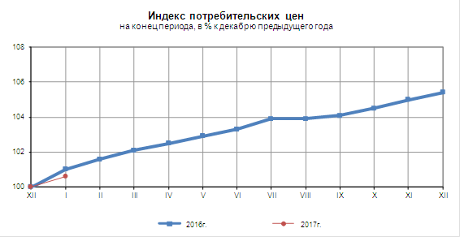
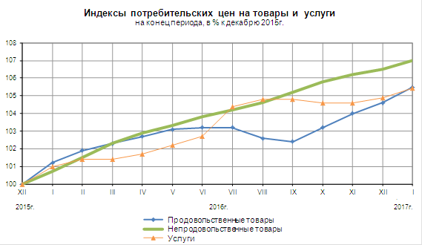
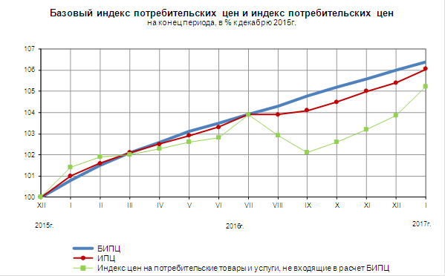
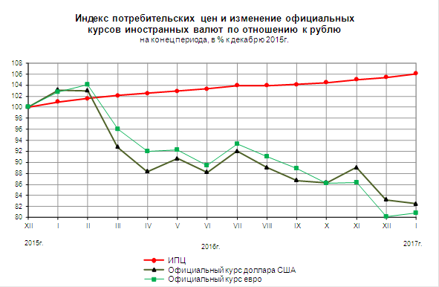
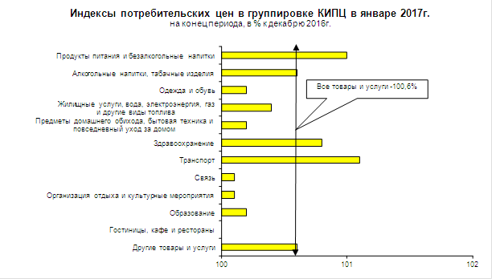
Структура потребительских расходов населения
для расчета индекса потребительских цен в группировке КИПЦ
в 2017 году
Наименование групп | Удельный вес, %
Все товары и услуги | 100,000
Продукты питания и безалкогольные напитки | 30,761
Алкогольные напитки, табачные изделия | 5,883
Одежда и обувь | 9,492
Жилищные услуги, вода, электроэнергия, газ и другие виды топлива | 11,035
Предметы домашнего обихода, бытовая техника и  повседневный уход за домом | 5,713
Здравоохранение | 3,876
Транспорт | 13,326
Связь | 2,966
Организация отдыха и культурные мероприятия | 6,283
Образование | 1,414
Гостиницы, кафе и рестораны | 2,802
Другие товары и услуги | 6,449

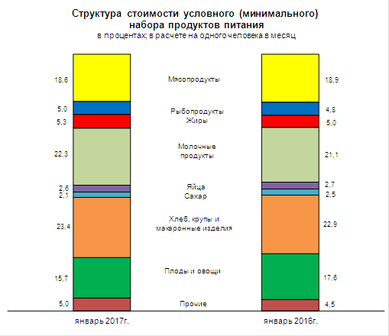

Cрочная информация по актуальным вопросам (по темам)
Copyright © Федеральная служба государственной статистики

